TỔNG LIÊN ĐOÀN LAO ĐỘNG VIỆT NAM

**TRƯỜNG ĐẠI HỌC TÔN ĐỨC THẮNG**

**KHOA CÔNG NGHỆ THÔNG TIN**



**Đề tài**

**Thiết kế, xây dựng hệ thống mạng máy tính an toàn cho các phòng thực hành trong tòa nhà A trường ĐH Tôn Đức Thắng cơ sở Tân Phong kết nối với sở BảoLộc, Nha Trang**

*Người hướng dẫn:* **TS. TRƯƠNG ĐÌNH TÚ**

*Người thực hiện:* **NGUYỄN VĂN KHÁNH ÂN - 51900475**

Lớp : **19050402**

Khoá  **: 23**

**THÀNH PHỐ HỒ CHÍ MINH, NĂM 2022**

LỜI CẢM ƠN

Sau khi đã hoàn thành bài tiểu luận này thì tôi muốn gửi lời cảm ơn chân thành đến với những người đã hỗ trợ tôi để hoàn thiện bài tiểu luận này, mặc cho sự trợ giúp nhiều hay ít thì nó cũng đã góp phần lớn cho tôi để bài tiểu luận này có thể hay hơn và hoàn thiện hơn , đặc biệt là thầy Trương Đình Tú đã hỗ trợ em rất nhiều điều cho bài tiểu luận này. Một lần nữa tôi vô cùng cảm kích vì sự hỗ trợ của mọi người và chân thành cảm ơn mọi người.

**ĐỒ ÁN ĐƯỢC HOÀN THÀNH**

**TẠI TRƯỜNG ĐẠI HỌC TÔN ĐỨC THẮNG**

Tôi xin cam đoan đây là sản phẩm đồ án của riêng tôi và được sự hướng dẫn của TS. Nguyễn Văn A;. Các nội dung nghiên cứu, kết quả trong đề tài này là trung thực và chưa công bố dưới bất kỳ hình thức nào trước đây. Những số liệu trong các bảng biểu phục vụ cho việc phân tích, nhận xét, đánh giá được chính tác giả thu thập từ các nguồn khác nhau có ghi rõ trong phần tài liệu tham khảo.

Ngoài ra, trong đồ án còn sử dụng một số nhận xét, đánh giá cũng như số liệu của các tác giả khác, cơ quan tổ chức khác đều có trích dẫn và chú thích nguồn gốc.

**Nếu phát hiện có bất kỳ sự gian lận nào tôi xin hoàn toàn chịu trách nhiệm về nội dung đồ án của mình.** Trường đại học Tôn Đức Thắng không liên quan đến những vi phạm tác quyền, bản quyền do tôi gây ra trong quá trình thực hiện (nếu có).

*TP. Hồ Chí Minh, ngày tháng năm*

*Tác giả*

*(ký tên và ghi rõ họ tên)*

*Nguyễn Văn Khánh Ân*

*Huỳnh Gia Huy*

Mục Lục

LỜI CẢM ƠN 2

**I. Mô hình hệ thống:** 6

**a. Mô hình kết nối luận lý:** 6

**b. Mô hình kết nối vật lý:** 6

**II. Thông tin cài đặt cấu hình hệ thống:** 6

**1. Thông tin port trong hệ thống:** 6

**2. Thông tin Vlan, interface Vlan trong hệ thống:** 8

**a. Cơ sở Tân Phong:** 8

**b. Cơ sở Bảo Lộc:** 9

**c. Cơ sở Nha Trang:** 9

**3. Thông tin ip Management:** 9

**III. Cấu hình hệ thống:** 10

**A. Trụ sở chính Tân Phong:** 10

**1. Tạo vlan trên Switch L3_TPA1:** 10

**2. Cấu hình VTP-server:** 11

**3.Cấu hình trunk trên các Switch layer 3 :** 11

**4. Cấu hình trunk trên các Switch layer 2:** 12

**5. Gán port cho các Vlan:** 13

**6. Cấu hình mạng dự phòng STP (Spanning-tree protocol):** 14

**7. Cấu hình Ehternet Channel:** 17

**8. Cấu hình HSRP:** 20

**9. Cấu hình OSPF:** 22

**10. Cấu hình Frame-relay trên router TANPHONG:** 23

**11.Cấu hình các dịch vụ FTP, DHCP, Mail server, DNS và Web server** 23

**12. Cấu hình bảo mật:** 28

**B. Chi nhánh BẢO LỘC:** 30

**1. Tạo vlan trên Switch L3_BL1:** 30

**2. Cấu hình VTP-server:** 31

**3.Cấu hình trunk trên các Switch layer 3 :** 31

**4. Cấu hình trunk trên các Switch layer 2:** 31

**5. Gán port cho các Vlan:** 32

**6. Cấu hình mạng dự phòng STP (Spanning-tree protocol):** 32

**7. Cấu hình Ehternet Channel:** 35

**8. Cấu hình HSRP:** 36

**9. Cấu hình OSPF:** 38

**10. Cấu hình Frame-relay trên router BAOLOC:** 39

**C. Chi nhánh NHA TRANG:** 39

**1. Tạo vlan trên Switch L3_NT1:** 39

**2. Cấu hình VTP-server:** 40

**3.Cấu hình trunk trên các Switch layer 3 :** 40

**4. Cấu hình trunk trên các Switch layer 2:** 41

**5. Gán port cho các Vlan:** 41

**6. Cấu hình mạng dự phòng STP (Spanning-tree protocol):** 42

**7. Cấu hình Ehternet Channel:** 44

**8. Cấu hình HSRP:** 45

**9. Cấu hình OSPF:** 46

**10. Cấu hình Frame-relay trên router NHA TRANG:** 47

# **I. Mô hình hệ thống:**

## **a. Mô hình kết nối luận lý:**

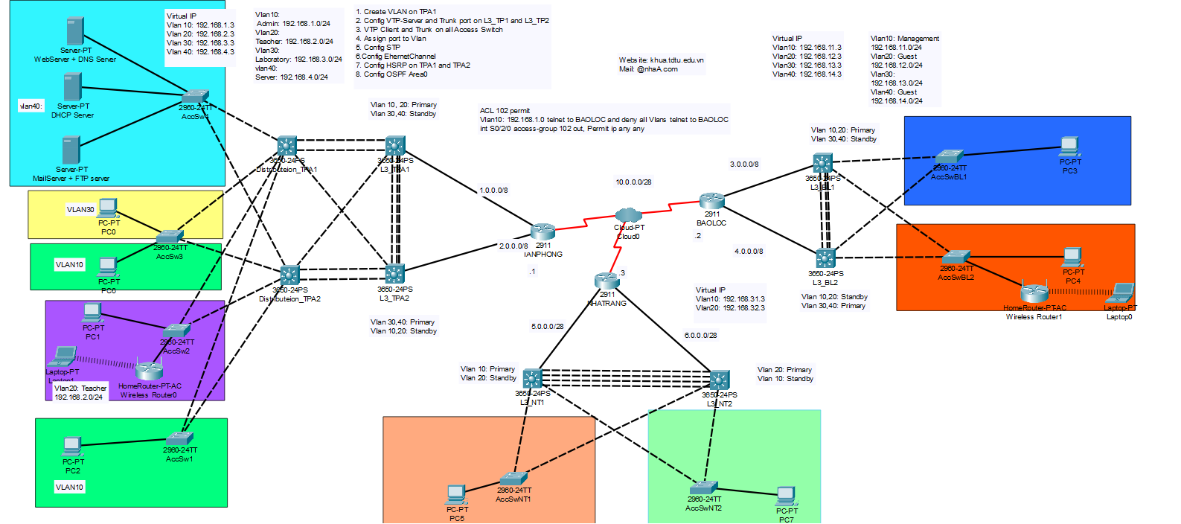

## **b. Mô hình kết nối vật lý:**

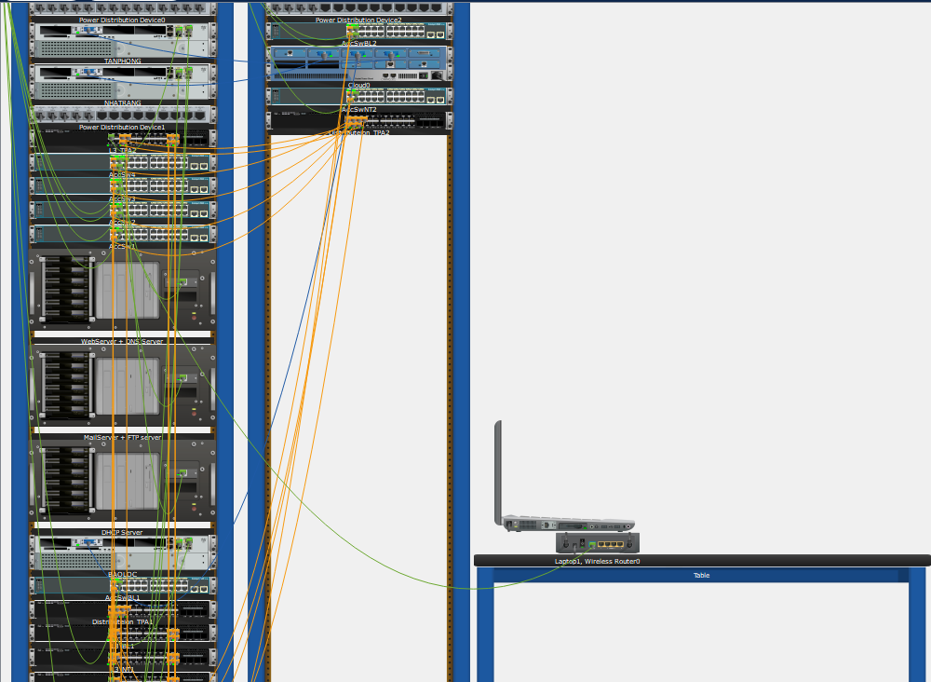

# **II. Thông tin cài đặt cấu hình hệ thống:**

## **1. Thông tin port trong hệ thống:**

|  |  |  |  |
| --- | --- | --- | --- |
| **Thiết bị kết nối** | **Port** | | **Thiết bị được kết nối** |
| Router TANPHONG | Gi0/0 | | Switch L3_TPA1 |
| Gi0/1 | | Switch L3_TPA2 |
| Router BAOLOC | Gi0/0 | Switch L3_BL1 | |
| Gi0/1 | Switch L3_BL2 | |
| S0/2/0 | Frame-relay | |
| Router NHATRANG | Gi0/0 | | Switch L3_NT1 |
| Gi0/1 | | Switch L3_NT2 |
| S0/2/0 | | Frame-relay |
| Switch L3_TPA1 | Gi1/0/1 | | Router TANPHONG |
| Gi1/0/5 | | Switch Distribution_TPA1 |
| Gi1/0/6 | | Switch Distribution_TPA1 |
| Gi1/0/7 | | Switch Distribution_TPA2 |
| Gi1/0/21-23 | | Switch L3_TPA2 |
| Gi1/0/24 | | Switch L3_TPA2 |
| Switch L3_TPA2 | Gi1/0/1 | | Router TANPHONG |
| Gi1/0/5 | | Switch Distribution_TPA1 |
| Gi1/0/6 | | Switch Distribution_TPA1 |
| Gi1/0/7 | | Switch Distribution_TPA2 |
| Gi1/0/21-23 | | Switch Distribution_TPA2 |
| Gi1/0/24 | | Switch Distribution_TPA2 |
| Switch L3_BL1 | Gi1/0/1 | | BAOLOC |
| Gi1/0/21-24 | | Switch L3_BL2 |
| F0/1 - 2 | | AccSw1,2 |
| Switch L3_BL2 | Gi1/0/1 | | BAOLOC |
| Gi1/0/21-24 | | Switch L3_BL1 |
| F0/1 - 2 | | AccSwBL1,2 |
| Switch L3_NT1 | Gi1/0/1 | | NHATRANG |
| Gi1/0/21-24 | | Switch L3_NT2 |
| F0/1 - 2 | | AccSwNT1,2 |
| Switch L3_NT2 | Gi1/0/1 | | NHATRANG |
| Gi1/0/21-24 | | Switch L3_NT1 |
| F0/1 - 2 | | AccSwNT1,2 |
| Switch Distribution_TPA1 | Gi1/0/1 | | AccSw1 |
| Gi1/0/2 | | AccSw2 |
| Gi1/0/3 | | AccSw3 |
| Gi1/0/4 | | AccSw4 |
| Gi1/0/5-6 | | Switch L3_TPA1 |
| Gi1/0/7 | | Switch L3_TPA2 |
| Switch Distribution_TPA2 | Gi1/0/1 | | AccSw1 |
| Gi1/0/2 | | AccSw2 |
| Gi1/0/3 | | AccSw3 |
| Gi1/0/4 | | AccSw4 |
| Gi1/0/5-6 | | Switch L3_TPA2 |
| Gi1/0/7 | | Switch L3_TPA1 |
| AccSw1 | F0/1 | | Switch Distribution_TPA1 |
| F0/2 | | Switch Distribution_TPA2 |
| F0/3 | | PC2 |
| AccSw2 | F0/1 | | Switch Distribution_TPA1 |
| F0/2 | | Switch Distribution_TPA2 |
| F0/3 | | PC1 |
| F0/4 | | Wireless Router1 |
| AccSw3 | F0/1 | | Switch Distribution_TPA1 |
| F0/2 | | Switch Distribution_TPA2 |
| F0/3 | | PC0 |
| F0/4 | | PC6 |

|  |  |  |
| --- | --- | --- |
| AccSw4 | Fa0/1 | Switch Distribution_TPA1 |
| Fa0/2 | Switch Distribution_TPA2 |
| Fa0/3 | Web Server + DNS Server |
| Fa0/4 | Mail Server + FPT Server |
| Fa0/5 | Web Server + DNS Server |
| AccSwBL1 | F0/1 | Switch L3_BL1 |
| F0/2 | Switch L3_BL2 |
| F0/3 | PC3 |
| AccSwBL2 | F0/1 | Switch L3_BL1 |
| F0/2 | Switch L3_BL2 |
| F0/3 | PC4 |
| F0/4 | Wireless Router1 |
| AccSwNT1 | F0/1 | Switch L3_NT1 |
| F0/2 | Switch L3_NT2 |
| F0/3 | PC5 |
| AccSwNT2 | F0/1 | Switch L3_NT1 |
| F0/2 | Switch L3_NT2 |
| F0/3 | PC7 |

## **2. Thông tin Vlan, interface Vlan trong hệ thống:**

### **a. Cơ sở Tân Phong:**

|  |  |  |  |  |
| --- | --- | --- | --- | --- |
| Tên SW | VLAN | Port | Switch L3_Q1 | Switch L3_Q2 |
| AccSw1 | 10 | Fa0/3-24 | 192.168.1.1/24 | 192.168.1.2/24 |
| AccSw2 | 20 | Fa0/3-24 | 192.168.2.1/24 | 192.168.2.2/24 |
| AccSw3 | 30 | Fa0/3-24 | 192.168.3.1/24 | 192.168.3.2/24 |
| AccSw4 | 40 | Fa0/3-24 | 192.168.4.1/24 | 192.168.4.2/24 |

### **b. Cơ sở Bảo Lộc:**

|  |  |  |  |  |
| --- | --- | --- | --- | --- |
| Tên SW | VLAN | Port | Switch L3_Q1 | Switch L3_Q2 |
| AccSwBL1 | 10 | Fa0/3-24 | 192.168.11.1/24 | 192.168.11.2/24 |
| AccSwBL2 | 20 | Fa0/3-24 | 192.168.12.1/24 | 192.168.12.2/24 |

### **c. Cơ sở Nha Trang:**

|  |  |  |  |  |
| --- | --- | --- | --- | --- |
| Tên SW | VLAN | Port | Switch L3_Q1 | Switch L3_Q2 |
| AccSwNT1 | 10 | Fa0/3-24 | 192.168.31.1/24 | 192.168.31.2/24 |
| AccSwNT2 | 20 | Fa0/3-24 | 192.168.32.1/24 | 192.168.32.2/24 |

## **3. Thông tin ip Management:**

|  |  |  |  |  |  |
| --- | --- | --- | --- | --- | --- |
|  | Số lượng PC | Địa chỉ mạng | Subnet Mask | Dải địa chỉ cấp cho mạng | Địa chỉ Broadcast |
| Admin | 254 | 192.168.1.0 | /24 | 192.168.1.1 - 192.168.1.254 | 192.168.1.255 |
| Teacher | 254 | 192.168.2.0 | /24 | 192.168.2.0 - 192.168.2.254 | 192.168.2.255 |
| Laboratory | 254 | 192.168.3.0 | /24 | 192.168.3.0 - 192.168.3.254 | 192.168.3.255 |
| Server | 254 | 192.168.4.0 | /24 | 192.168.4.0 - 192.168.4.254 | 192.168.4.255 |

|  |  |  |  |  |  |
| --- | --- | --- | --- | --- | --- |
| Tên | Vị Trí | Địa chỉ IP | Subnet mask | Default Gateway | DNS Server |
| PC2 | Admin (TP) | DHCP | 255.255.255.0 | 192.168.1.3 | 192.168.4.99 |
| PC1 | Teacher (TP) | DHCP | 255.255.255.0 | 192.168.2.3 | 192.168.4.99 |
| Laptop1 | Teacher (TP) | DHCP | 255.255.255.0 | 192.168.0.1 | 192.168.4.99 |
| PC6 | Admin (TP) | DHCP | 255.255.255.0 | 192.168.1.3 | 192.168.4.99 |
| PC0 | Laboratory (TP) | DHCP | 255.255.255.0 | 192.168.3.3 | 192.168.4.99 |
| Web Server+DNS Server | Server (TP) | 192.168.4.99 | 255.255.255.0 | 192.168.4.3 | 192.168.4.99 |
| DHCP Server | Server (TP) | 192.168.4.100 | 255.255.255.0 | 192.168.4.3 | 192.168.4.99 |
| Mail Server+FTP Server | Server (TP) | 192.168.4.101 | 255.255.255.0 | 192.168.4.3 | 192.168.4.99 |
| PC3 | Management (BL) | DHCP | 255.255.255.0 | 192.168.11.3 | 192.168.4.99 |
| PC4 | Guest  (BL) | DHCP | 255.255.255.0 | 192.168.12.3 | 192.168.4.99 |
| PC5 | Admin (NT) | 192.168.31.30 | 255.255.255.0 | 192.168.31.3 | 192.168.4.99 |
| PC2 | Guest (NT) | 192.168.32.30 | 255.255.255.0 | 192.168.32.3 | 192.168.4.99 |

# **III. Cấu hình hệ thống:**

## **A. Trụ sở chính Tân Phong:**

### **1. Tạo vlan trên Switch L3_TPA1:**

TPA1(config)#vlan 10

TPA1(config-vlan)#exi

TPA1(config)#

TPA1(config)#hostname TPA1

TPA1(config)#vlan 10

TPA1(config-vlan)#

TPA1(config-vlan)#name ADMIN

TPA1(config-vlan)#

TPA1(config-vlan)#exit

TPA1(config)#vlan 20

TPA1(config-vlan)#

TPA1(config-vlan)#name TEACHER

TPA1(config-vlan)#

TPA1(config-vlan)#exit

TPA1(config)#vlan 30

TPA1(config-vlan)#

TPA1(config-vlan)#name LABORATORY

TPA1(config-vlan)#

TPA1(config-vlan)#exit

TPA1(config)#vlan 40

TPA1(config-vlan)#

TPA1(config-vlan)#name SERVER

TPA1(config-vlan)#

TPA1(config-vlan)#exit

### **2. Cấu hình VTP-server:**

### 

- Switch L3_TPA1:

TPA1(config)#vtp mode server

TPA1(config)#vtp domain tdtu.com

TPA1(config)#vtp version 2

- Switch L3_TPA2:

TPA2(config)#vtp mode server

TPA2(config)#vtp domain tdtu.com

TPA2(config)#vtp version 2

### **3.Cấu hình trunk trên các Switch layer 3 :**

Switch L3_TPA1

TPA1(config)#int range g1/0/21-24

TPA1(config-if-range)#switchport mode trunk

TPA1(config-if-range)#exit

TPA1(config)#int range g1/0/5 - 7

TPA1(config-if-range)#switchport mode trunk

TPA1(config-if-range)#exit

Switch L3_TPA2

TPA2(config)#int range g1/0/21-24

TPA2(config-if-range)#switchport mode trunk

TPA2(config-if-range)#exit

TPA2(config)#int range g1/0/5 - 7

TPA2(config-if-range)#switchport mode trunk

TPA2(config-if-range)#exit

Switch Distribution_TPA1

Distribution_TPA1(config)#int range g1/0/1-7

Distribution_TPA1(config-if-range)#

Distribution_TPA1(config-if-range)#switchport mode trunk

Distribution_TPA1(config-if-range)#exit

Switch Distribution_TPA2

Distribution_TPA2(config)#int range g1/0/1-7

Distribution_TPA2(config-if-range)#

Distribution_TPA2(config-if-range)#switchport mode trunk

Distribution_TPA2(config-if-range)#exit

### **4. Cấu hình trunk trên các Switch layer 2:**

AccSw1:

AccSw1(config)#int range f0/1-2

AccSw1(config-if-range)#

AccSw1(config-if-range)#switchport mode trunk

AccSw1(config-if-range)#

AccSw1(config-if-range)#exit

AccSw2:

AccSw2(config)#int range f0/1-2

AccSw2(config-if-range)#

AccSw2(config-if-range)#switchport mode trunk

AccSw2(config-if-range)#

AccSw2(config-if-range)#exit

AccSw3:

AccSw3(config)#int range f0/1-2

AccSw3(config-if-range)#

AccSw3(config-if-range)#switchport mode trunk

AccSw3(config-if-range)#

AccSw3(config-if-range)#exit

AccSw4:

AccSw4(config)#int range f0/1-2

AccSw4(config-if-range)#

AccSw4(config-if-range)#switchport mode trunk

AccSw4(config-if-range)#

AccSw4(config-if-range)#exit

### **5. Gán port cho các Vlan:**

AccSw1:

AccSw1(config)#int range f0/3

AccSw1(config-if-range)#

AccSw1(config-if-range)#switchport access vlan 10

AccSw1(config-if-range)#

AccSw1(config-if-range)#exit

AccSw2:

AccSw2(config)#int range f0/3

AccSw2(config-if-range)#

AccSw2(config-if-range)#switchport access vlan 20

AccSw2(config-if-range)#

AccSw2(config-if-range)#exit

AccSw3:

AccSw3(config)#int range f0/3

AccSw3(config-if-range)#

AccSw3(config-if-range)#switchport access vlan 30

AccSw3(config-if-range)#

AccSw3(config-if-range)#exit

AccSw4:

AccSw1(config)#int range f0/3

AccSw1(config-if-range)#

AccSw1(config-if-range)#switchport access vlan 40

AccSw1(config-if-range)#

AccSw1(config-if-range)#exit

### **6. Cấu hình mạng dự phòng STP (Spanning-tree protocol):**

Switch L3_TPA1:

- Cấu hình cho Vlan 10, Vlan 20 làm root bridge

TPA1(config)#int vlan 10

TPA1(config-if)#

TPA1(config-if)#ip address 192.168.1.1 255.255.255.0

TPA1(config-if)#

TPA1(config-if)#no shut

TPA1(config-if)#

TPA1(config-if)#exit

TPA1(config)#int vlan 20

TPA1(config-if)#

TPA1(config-if)#ip address 192.168.2.1 255.255.255.0

TPA1(config-if)#

TPA1(config-if)#no shut

TPA1(config-if)#

TPA1(config-if)#exit

TPA1(config)#int vlan 30

TPA1(config-if)#

TPA1(config-if)#ip address 192.168.3.1 255.255.255.0

TPA1(config-if)#int vlan 40

TPA1(config-if)#

TPA1(config-if)#ip address 192.168.4.1 255.255.255.0

TPA1(config-if)#

TPA1(config-if)#no shut

TPA1(config-if)#

TPA1(config-if)#exit

TPA1(config)#spanning-tree vlan 10,20 root primary

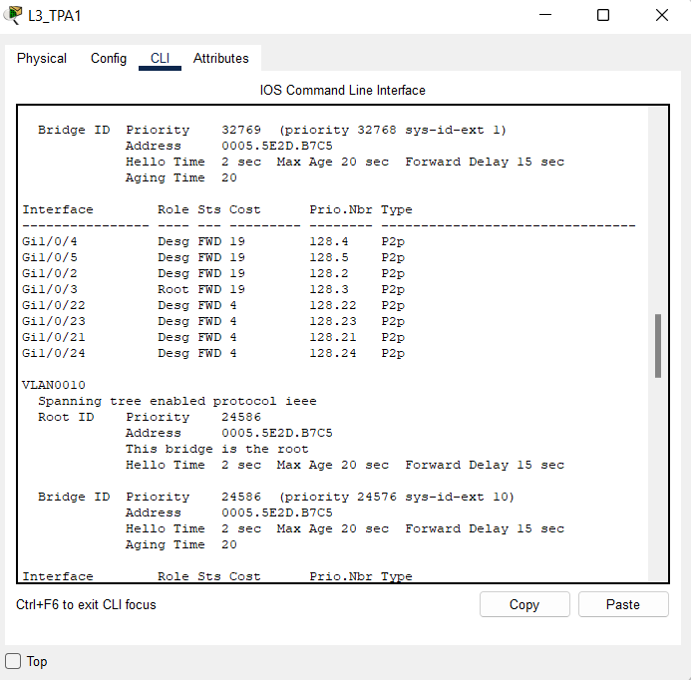

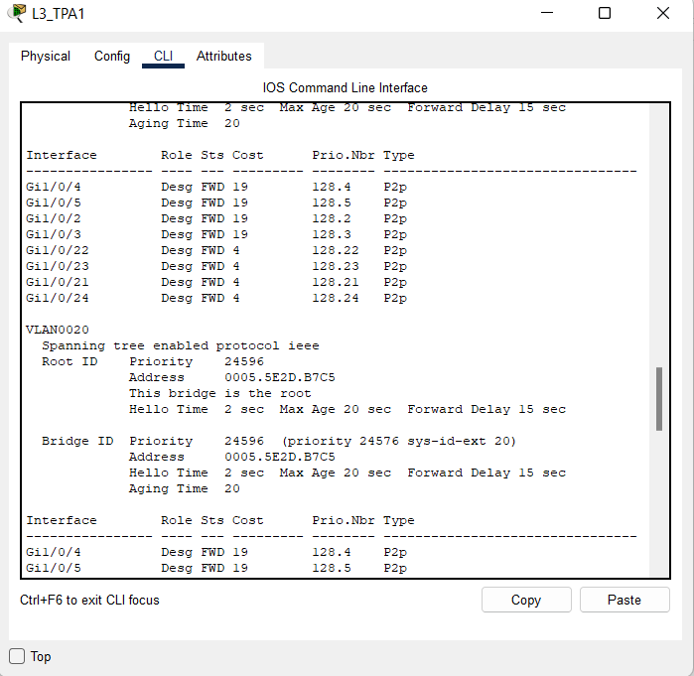

Switch L3_TPA2:

- Cấu hình cho Vlan 30, Vlan 40 làm root bridge

TPA2(config)#int vlan 10

TPA2(config-if)#

TPA2(config-if)#ip address 192.168.1.2 255.255.255.0

TPA2(config-if)#

TPA2(config-if)#no shut

TPA2(config-if)#

TPA2(config-if)#exit

TPA2(config)#int vlan 20

TPA2(config-if)#

TPA2(config-if)#ip address 192.168.2.2 255.255.255.0

TPA2(config-if)#

TPA2(config-if)#no shut

TPA2(config-if)#

TPA2(config-if)#exit

TPA2(config)#int vlan 30

TPA2(config-if)#

TPA2(config-if)#ip address 192.168.3.2 255.255.255.0

TPA2(config-if)#int vlan 40

TPA2(config-if)#

TPA2(config-if)#ip address 192.168.4.2 255.255.255.0

TPA2(config-if)#

TPA2(config-if)#no shut

TPA2(config-if)#

TPA2(config-if)#exit

TPA2(config)#spanning-tree vlan 30,40 root primary

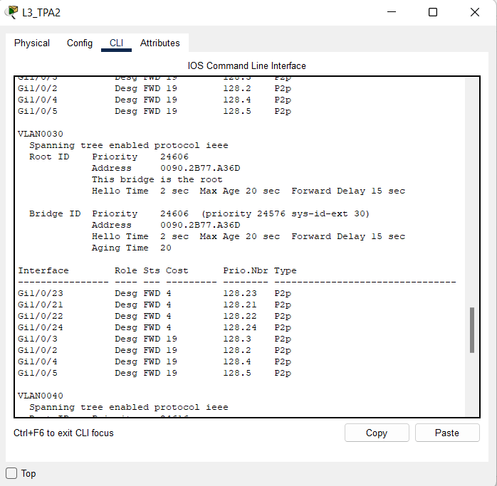

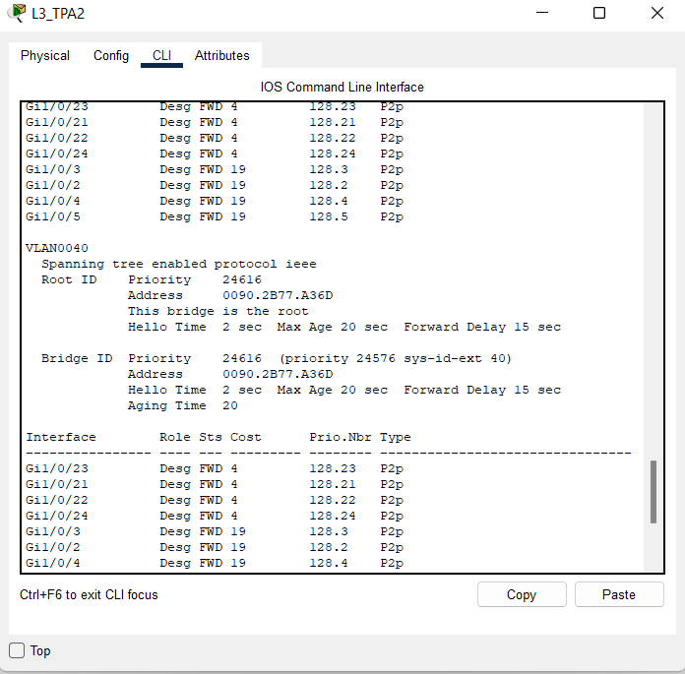

### **7. Cấu hình Ehternet Channel:**

-Switch L3_TPA1:

-Port-channel 1:

TPA1(config)#int range g1/0/21-24

TPA1(config-if-range)#

TPA1(config-if-range)#channel-group 1 mode active

TPA1(config-if-range)#

TPA1(config-if-range)#exit

TPA1(config)#int port-channel 1

TPA1(config-if)#

TPA1(config-if)#switchport mode trunk

-Port-channel 2:

TPA1(config)#int range g1/0/5-6

TPA1(config-if-range)#

TPA1(config-if-range)#channel-group 2 mode active

TPA1(config-if-range)#

TPA1(config-if-range)#exit

TPA1(config)#int port-channel 2

TPA1(config-if)#

TPA1(config-if)#switchport mode trunk

TPA1(config-if)#

TPA1(config-if)#exit

- Switch L3_TPA2:

-Port-channel 1:

TPA2(config)#int range g1/0/21-24

TPA2(config-if-range)#

TPA2(config-if-range)#channel-group 1 mode active

TPA2(config-if-range)#

TPA2(config-if-range)#exit

TPA2(config)#int port-channel 1

TPA2(config-if)#

TPA2(config-if)#switchport mode trunk

-Port-channel 2:

TPA2(config)#int range g1/0/5-6

TPA2(config-if-range)#

TPA2(config-if-range)#channel-group 2 mode active

TPA2(config-if-range)#

TPA2(config-if-range)#exit

TPA2(config)#int port-channel 2

TPA2(config-if)#

TPA2(config-if)#switchport mode trunk

TPA2(config-if)#

TPA2(config-if)#exit

-Switch Distribution_TPA1:

Distribution_TPA1(config)#int range g1/0/5-6

Distribution_TPA1(config-if-range)#

Distribution_TPA1(config-if-range)#channel-group 2 mode active

Distribution_TPA1(config-if-range)#

Distribution_TPA1(config-if-range)#exit

Distribution_TPA1(config)#int port-channel 2

Distribution_TPA1(config-if)#

Distribution_TPA1(config-if)#switchport mode trunk

Distribution_TPA1(config-if)#

Distribution_TPA1(config-if)#exit

-Switch Distribution_TPA2:

Distribution_TPA2(config)#int range g1/0/5-6

Distribution_TPA2(config-if-range)#

Distribution_TPA2(config-if-range)#channel-group 2 mode active

Distribution_TPA2(config-if-range)#

Distribution_TPA2(config-if-range)#exit

Distribution_TPA2(config)#int port-channel 2

Distribution_TPA2(config-if)#

Distribution_TPA2(config-if)#switchport mode trunk

Distribution_TPA2(config-if)#

Distribution_TPA2(config-if)#exit

### **8. Cấu hình HSRP:**

- Switch L3_TPA1:

+Vlan 10, 20: Primary

+Vlan 30,40: Standby

TPA1(config)#int vlan 10

TPA1(config-if)#

TPA1(config-if)#standby 1 ip 192.168.1.3

TPA1(config-if)#

TPA1(config-if)#standby 1 priority 200

TPA1(config-if)#

TPA1(config-if)#standby 1 preempt

TPA1(config-if)#

TPA1(config-if)#exit

TPA1(config)#int vlan 20

TPA1(config-if)#

TPA1(config-if)#standby 1 ip 192.168.2.3

TPA1(config-if)#

TPA1(config-if)#standby 1 priority 200

TPA1(config-if)#

TPA1(config-if)#standby 1 preempt

TPA1(config-if)#

TPA1(config-if)#exit

TPA1(config)#int vlan 30

TPA1(config-if)#

TPA1(config-if)#standby 1 ip 192.168.3.3

TPA1(config-if)#

TPA1(config-if)#standby 1 priority 150

TPA1(config-if)#

TPA1(config-if)#standby 1 preempt

TPA1(config-if)#

TPA1(config-if)#exit

TPA1(config)#int vlan 40

TPA1(config-if)#

TPA1(config-if)#standby 1 ip 192.168.4.3

TPA1(config-if)#

TPA1(config-if)#standby 1 priority 150

TPA1(config-if)#

TPA1(config-if)#standby 1 preempt

TPA1(config-if)#

TPA1(config-if)#exit

- Switch L3_TPA2:

+Vlan 30, 40: Primary

+Vlan 10,20: Standby

TPA2(config)#int vlan 10

TPA2(config-if)#

TPA2(config-if)#standby 1 ip 192.168.1.3

TPA2(config-if)#

TPA2(config-if)#standby 1 priority 150

TPA2(config-if)#

TPA2(config-if)#standby 1 preempt

TPA2(config-if)#

TPA2(config-if)#exit

TPA2(config)#int vlan 20

TPA2(config-if)#

TPA2(config-if)#standby 1 ip 192.168.2.3

TPA2(config-if)#

TPA2(config-if)#standby 1 priority 150

TPA2(config-if)#

TPA2(config-if)#standby 1 preempt

TPA2(config-if)#

TPA2(config-if)#exit

TPA2(config)#int vlan 30

TPA2(config-if)#

TPA2(config-if)#standby 1 ip 192.168.3.3

TPA2(config-if)#

TPA2(config-if)#standby 1 priority 200

TPA2(config-if)#

TPA2(config-if)#standby 1 preempt

TPA2(config-if)#

TPA2(config-if)#exit

TPA2(config)#int vlan 40

TPA2(config-if)#

TPA2(config-if)#standby 1 ip 192.168.4.3

TPA2(config-if)#

TPA2(config-if)#standby 1 priority 200

TPA2(config-if)#

TPA2(config-if)#standby 1 preempt

TPA2(config-if)#

TPA2(config-if)#exit

### **9. Cấu hình OSPF:**

- Cấu hình định tuyến động trên Switch L3_TPA1:

TPA1(config)#ip routing

TPA1(config)#router ospf 1

TPA1(config-router)#network 1.0.0.0 0.0.0.15 area 0

TPA1(config-router)#network 192.168.1.0 0.0.0.255 area 0

TPA1(config-router)#network 192.168.2.0 0.0.0.255 area 0

TPA1(config-router)#network 192.168.3.0 0.0.0.255 area 0

TPA1(config-router)#network 192.168.4.0 0.0.0.255 area 0

- Cấu hình định tuyến động trên Switch L3_TPA2:

TPA2(config)#ip routing

TPA2(config-router)#network 2.0.0.0 0.0.0.15 area 0

TPA2(config-router)#network 192.168.1.0 0.0.0.255 area 0

TPA2(config-router)#network 192.168.2.0 0.0.0.255 area 0

TPA2(config-router)#network 192.168.3.0 0.0.0.255 area 0

TPA2(config-router)#network 192.168.4.0 0.0.0.255 area 0

- Cấu hình định tuyến động trên Router TANPHONG:

TANPHONG(config)#hostname TANPHONG

TANPHONG(config)#int G0/0

TANPHONG(config-if)#ip address 1.0.0.2 255.255.255.240

TANPHONG(config-if)#no shutdown

TANPHONG(config-if)#exit

TANPHONG(config)#int g0/1

TANPHONG(config-if)#ip address 2.0.0.2 255.255.255.240

TANPHONG(config-if)#no shutdown

TANPHONG(config-if)#exit

TANPHONG(config)#router ospf 1

TANPHONG(config-router)#network 1.0.0.0 0.0.0.15 area 0

TANPHONG(config-router)#network 2.0.0.0 0.0.0.15 area 0

### **Cấu hình Frame-relay trên router TANPHONG:**

TANPHONG(config)#int S0/2/0

TANPHONG(config-if)#enc

TANPHONG(config-if)#encapsulation fr

TANPHONG(config-if)#encapsulation frame-relay

### **11.Cấu hình các dịch vụ FTP, DHCP, Mail server, DNS và Web server**

1. Web server và DNS server

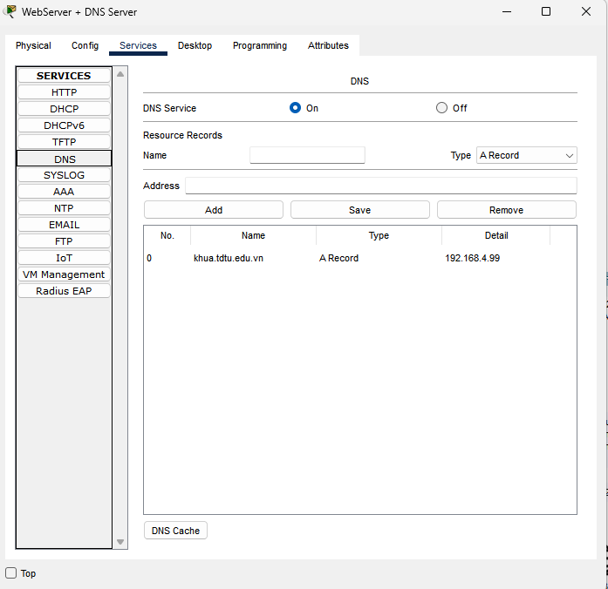

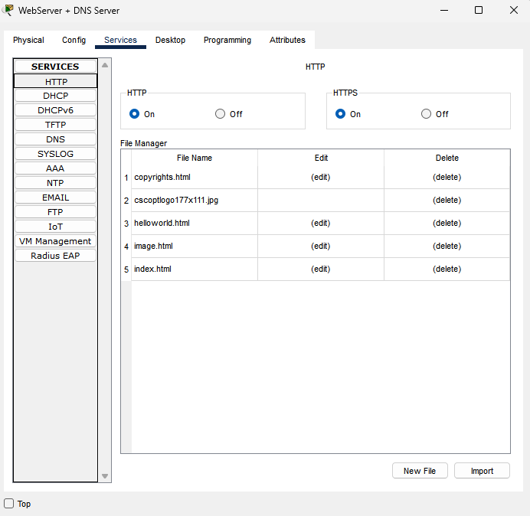

1. Cấu hình DHCP

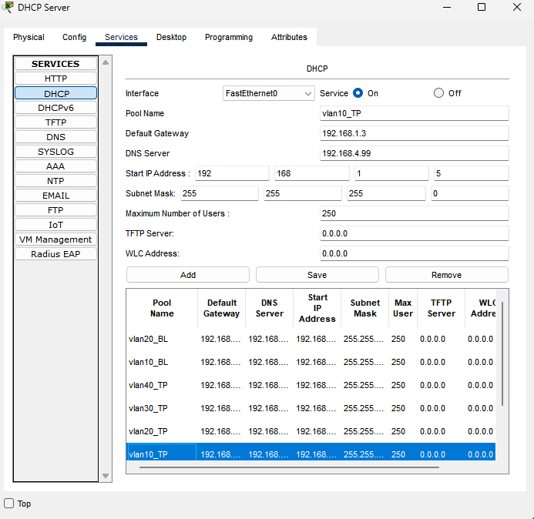

1. Cấu hình Mail server

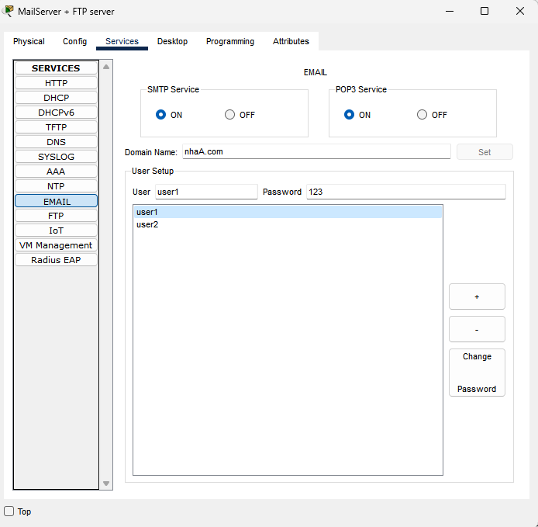

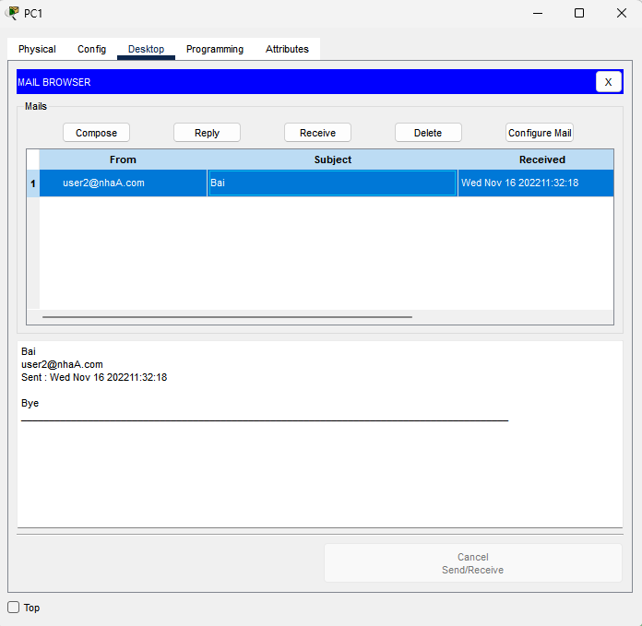

### **12. Cấu hình bảo mật:**

- Cấu hình access-list cho phép các máy từ vlan 10 là vlan quản lý có thể telnet đén router:

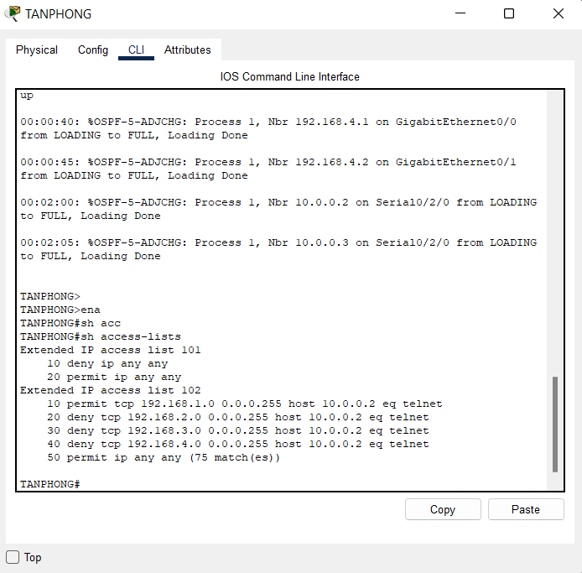

- Cấu hình access-list ngăn chặn không cho phép các máy từ vlan 20, vlan 30 truy câp vào các máy cảu vlan 10 :

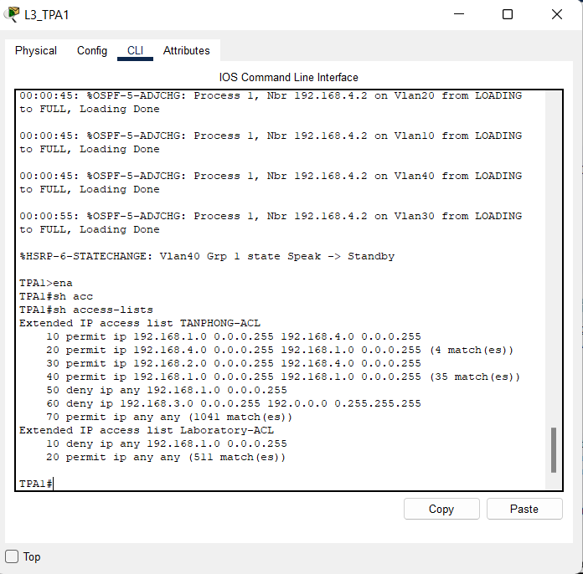

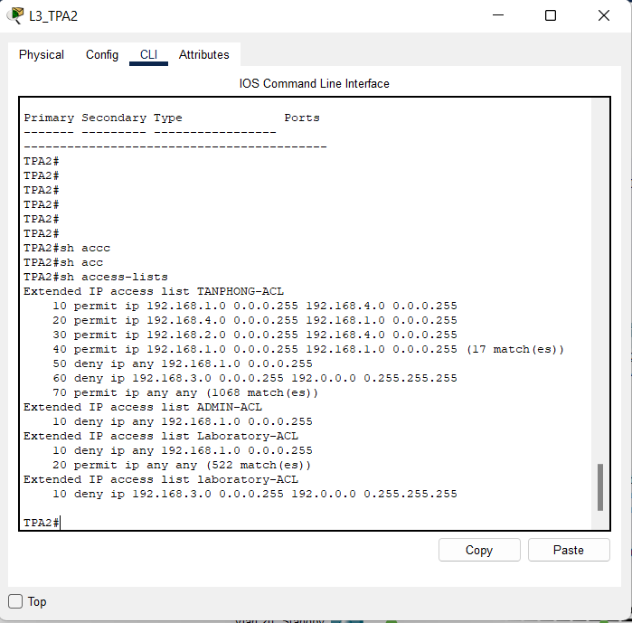

## **B. Chi nhánh BẢO LỘC:**

### **1. Tạo vlan trên Switch L3_BL1:**

L3_BL1 (config)#hostname L3_BL1

L3_BL1 (config)#vlan 10

L3_BL1 (config-vlan)#

L3_BL1 (config-vlan)#name Management

L3_BL1 (config-vlan)#

L3_BL1 (config-vlan)#exit

L3_BL1 (config)#vlan 20

L3_BL1 (config-vlan)#

L3_BL1 (config-vlan)#name Guest

L3_BL1 (config-vlan)#

L3_BL1 (config-vlan)#exit

### **2. Cấu hình VTP-server:**

### 

- Switch L3_BL1:

L3_BL1(config)#vtp mode server

L3_BL1(config)#vtp domain tdtu.com

L3_BL1(config)#vtp version 2

- Switch L3_TPA2:

L3_BL2(config)#vtp mode server

L3_BL2(config)#vtp domain tdtu.com

L3_BL2(config)#vtp version 2

### **3.Cấu hình trunk trên các Switch layer 3 :**

Switch L3_BL1

L3_BL1(config)#int range g1/0/21-24

L3_BL1 (config-if-range)#switchport mode trunk

L3_BL1 (config-if-range)#exit

L3_BL1 (config)#int range g1/0/2-3

L3_BL1 (config-if-range)#switchport mode trunk

L3_BL1 (config-if-range)#exit

Switch L3_BL2

L3_BL2 (config)#int range g1/0/21-24

L3_BL2 (config-if-range)#switchport mode trunk

L3_BL2 (config-if-range)#exit

L3_BL2 (config)#int range g1/0/2 - 3

L3_BL2 (config-if-range)#switchport mode trunk

L3_BL2 (config-if-range)#exit

### **4. Cấu hình trunk trên các Switch layer 2:**

AccSwBL1:

AccSwBL1 (config)#int range f0/1-2

AccSwBL1 (config-if-range)#

AccSwBL1 (config-if-range)#switchport mode trunk

AccSwBL1 (config-if-range)#

AccSwBL1 (config-if-range)#exit

AccSwBL2:

AccSwBL2 (config)#int range f0/1-2

AccSwBL2 (config-if-range)#

AccSwBL2 (config-if-range)#switchport mode trunk

AccSwBL2 (config-if-range)#

AccSwBL2 (config-if-range)#exit

### **5. Gán port cho các Vlan:**

AccSwBL1:

AccSwBL1 (config)#int range f0/3

AccSwBL1 (config-if-range)#

AccSwBL1 (config-if-range)#switchport access vlan 10

AccSwBL1 (config-if-range)#

AccSwBL1 (config-if-range)#exit

AccSwBL2:

AccSwBL2 (config)#int range f0/3

AccSwBL2 (config-if-range)#

AccSwBL2 (config-if-range)#switchport access vlan 20

AccSwBL2 (config-if-range)#

AccSwBL2 (config-if-range)#exit

### **6. Cấu hình mạng dự phòng STP (Spanning-tree protocol):**

Switch L3_BL1:

- Cấu hình cho Vlan 10 làm root bridge

L3_BL1(config)#int vlan 10

L3_BL1 (config-if)#

L3_BL1 (config-if)#ip address 192.168.11.1 255.255.255.0

L3_BL1 (config-if)#

L3_BL1 (config-if)#no shut

L3_BL1 (config-if)#

L3_BL1 (config-if)#exit

L3_BL1 (config)#int vlan 20

L3_BL1 (config-if)#

L3_BL1 (config-if)#ip address 192.168.12.1 255.255.255.0

L3_BL1 (config-if)#

L3_BL1 (config-if)#no shut

L3_BL1 (config-if)#

L3_BL1 (config-if)#exit

L3_BL1 (config)#int vlan 30

L3_BL1 (config-if)#

L3_BL1 (config-if)#ip address 192.168.13.1 255.255.255.0

L3_BL1 (config-if)#int vlan 40

L3_BL1 (config-if)#

L3_BL1 (config-if)#ip address 192.168.14.2 255.255.255.0

L3_BL1 (config-if)#

L3_BL1 (config-if)#no shut

L3_BL1 (config-if)#

L3_BL1 (config-if)#exit

L3_BL1 (config)#spanning-tree vlan 10 root primary

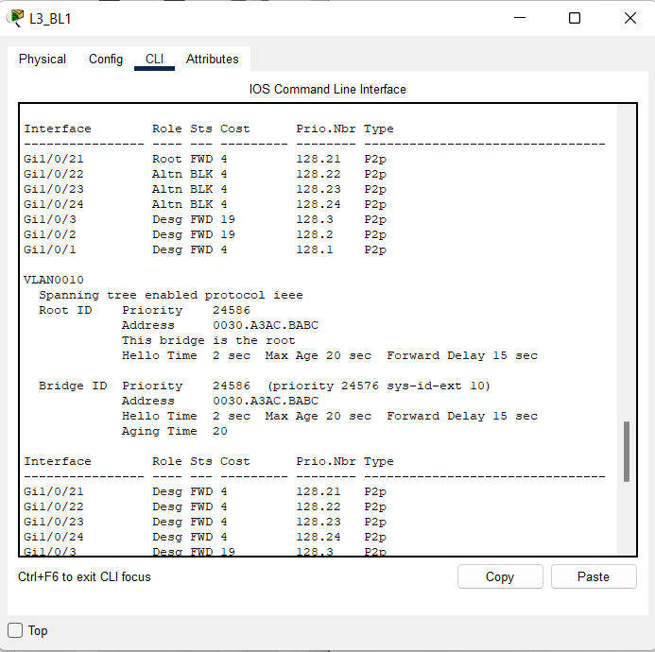

Switch L3_BL2:

- Cấu hình cho Vlan 30, Vlan 40 làm root bridge

L3_BL2 (config)#int vlan 10

L3_BL2 (config-if)#

L3_BL2 (config-if)#ip address 192.168.11.2 255.255.255.0

L3_BL2 (config-if)#

L3_BL2 (config-if)#no shut

L3_BL2 (config-if)#

L3_BL2 (config-if)#exit

L3_BL2 (config)#int vlan 20

L3_BL2 (config-if)#

L3_BL2 (config-if)#ip address 192.168.12.2 255.255.255.0

L3_BL2 (config-if)#

L3_BL2 (config-if)#no shut

L3_BL2 (config-if)#

L3_BL2 (config-if)#exit

L3_BL2 (config)#int vlan 30

L3_BL2 (config-if)#

L3_BL2 (config-if)#ip address 192.168.13.2 255.255.255.0

L3_BL2 (config-if)#int vlan 40

L3_BL2 (config-if)#

L3_BL2 (config-if)#ip address 192.168.14.1 255.255.255.0

L3_BL2 (config-if)#

L3_BL2 (config-if)#no shut

L3_BL2 (config-if)#

L3_BL2 (config-if)#exit

L3_BL2 (config)#spanning-tree vlan 20 root primary

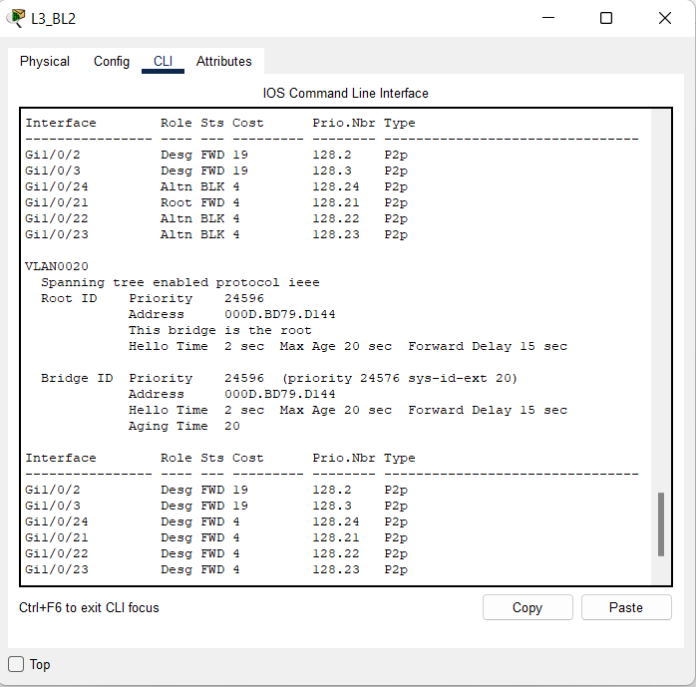

### **7. Cấu hình Ehternet Channel:**

-Switch L3_BL1:

-Port-channel 1:

L3_BL1 (config)#int range g1/0/21-24

L3_BL1(config-if-range)#

L3_BL1 (config-if-range)#channel-group 1 mode active

L3_BL1 (config-if-range)#

L3_BL1 (config-if-range)#exit

L3_BL1 (config)#int port-channel 1

L3_BL1 (config-if)#

L3_BL1 (config-if)#switchport mode trunk

- Switch L3_BL2:

-Port-channel 1:

L3_BL2 (config)#int range g1/0/21-24

L3_BL2 (config-if-range)#

L3_BL2 (config-if-range)#channel-group 1 mode active

L3_BL2 (config-if-range)#

L3_BL2 (config-if-range)#exit

L3_BL2 (config)#int port-channel 1

L3_BL2 (config-if)#

L3_BL2 (config-if)#switchport mode trunk

### **8. Cấu hình HSRP:**

- Switch L3_BL1:

+Vlan 30, 40: Primary

+Vlan 10,20: Standby

L3_BL1 (config)#int vlan 10

L3_BL1 (config-if)#

L3_BL1 (config-if)#standby 1 ip 192.168.11.3

L3_BL1 (config-if)#

L3_BL1 (config-if)#standby 1 priority 150

L3_BL1 (config-if)#

L3_BL1 (config-if)#standby 1 preempt

L3_BL1 (config-if)#

L3_BL1 (config-if)#exit

L3_BL1 (config)#int vlan 20

L3_BL1 (config-if)#

L3_BL1 (config-if)#standby 1 ip 192.168.12.3

L3_BL1 (config-if)#

L3_BL1 (config-if)#standby 1 priority 150

L3_BL1 (config-if)#

L3_BL1 (config-if)#standby 1 preempt

L3_BL1 (config-if)#

L3_BL1 (config-if)#exit

L3_BL1 (config)#int vlan 30

L3_BL1 (config-if)#

L3_BL1 (config-if)#standby 1 ip 192.168.13.3

L3_BL1 (config-if)#

L3_BL1 (config-if)#standby 1 priority 200

L3_BL1 (config-if)#

L3_BL1 (config-if)#standby 1 preempt

L3_BL1 (config-if)#

L3_BL1 (config-if)#exit

L3_BL1 (config)#int vlan 40

L3_BL1 (config-if)#

L3_BL1 (config-if)#standby 1 ip 192.168.14.3

L3_BL1 (config-if)#

L3_BL1 (config-if)#standby 1 priority 200

L3_BL1 (config-if)#

L3_BL1 (config-if)#standby 1 preempt

L3_BL1 (config-if)#

L3_BL1 (config-if)#exit

- Switch L3_TPA2:

+Vlan 10, 20: Primary

+Vlan 30,40: Standby

L3_BL2 (config)#int vlan 10

L3_BL2 (config-if)#

L3_BL2 (config-if)#standby 1 ip 192.168.11.3

L3_BL2(config-if)#

L3_BL2 (config-if)#standby 1 priority 200

L3_BL2 (config-if)#

L3_BL2 (config-if)#standby 1 preempt

L3_BL2 (config-if)#

L3_BL2 (config-if)#exit

L3_BL2 (config)#int vlan 20

L3_BL2 (config-if)#

L3_BL2 (config-if)#standby 1 ip 192.168.12.3

L3_BL2 (config-if)#

L3_BL2 (config-if)#standby 1 priority 200

L3_BL2 (config-if)#

L3_BL2 (config-if)#standby 1 preempt

L3_BL2 (config-if)#

L3_BL2 (config-if)#exit

L3_BL2 (config)#int vlan 30

L3_BL2 (config-if)#

L3_BL2 (config-if)#standby 1 ip 192.168.13.3

L3_BL2 (config-if)#

L3_BL2 (config-if)#standby 1 priority 150

L3_BL2 (config-if)#

L3_BL2 (config-if)#standby 1 preempt

L3_BL2 (config-if)#

L3_BL2 (config-if)#exit

L3_BL2 (config)#int vlan 40

L3_BL2 (config-if)#

L3_BL2 (config-if)#standby 1 ip 192.168.14.3

L3_BL2 (config-if)#

L3_BL2 (config-if)#standby 1 priority 150

L3_BL2 (config-if)#

L3_BL2 (config-if)#standby 1 preempt

L3_BL2 (config-if)#

L3_BL2 (config-if)#exit

### **9. Cấu hình OSPF:**

- Cấu hình định tuyến động trên Switch L3_BL1:

L3_BL1 (config)#ip routing

L3_BL1 (config)#router ospf 1

L3_BL1 (config-router)#network 3.0.0.0 0.0.0.15 area 0

L3_BL1 (config-router)#network 192.168.11.0 0.0.0.255 area 0

L3_BL1 (config-router)#network 192.168.12.0 0.0.0.255 area 0

L3_BL1 (config-router)#network 192.168.13.0 0.0.0.255 area 0

L3_BL1 (config-router)#network 192.168.14.0 0.0.0.255 area 0

- Cấu hình định tuyến động trên Switch L3_BL2:

L3_BL2 (config)#ip routing

L3_BL2 (config-router)#network 4.0.0.0 0.0.0.15 area 0

L3_BL2 (config-router)#network 192.168.11.0 0.0.0.255 area 0

L3_BL2 (config-router)#network 192.168.12.0 0.0.0.255 area 0

L3_BL2 (config-router)#network 192.168.13.0 0.0.0.255 area 0

L3_BL2 (config-router)#network 192.168.14.0 0.0.0.255 area 0

- Cấu hình định tuyến động trên Router BAOLOC:

BAOLOC (config)#int G0/0

BAOLOC (config-if)#ip address 3.0.0.2 255.255.255.240

BAOLOC (config-if)#no shutdown

BAOLOC (config-if)#exit

BAOLOC config)#int g0/1

BAOLOC (config-if)#ip address 4.0.0.2 255.255.255.240

BAOLOC (config-if)#no shutdown

BAOLOC (config-if)#exit

BAOLOC (config)#router ospf 1

BAOLOC (config-router)#network 3.0.0.0 0.0.0.15 area 0

BAOLOC (config-router)#network 4.0.0.0 0.0.0.15 area 0

### **10. Cấu hình Frame-relay trên router BAOLOC:**

BAOLOC(config)#int S0/2/0

BAOLOC (config-if)#enc

BAOLOC (config-if)#encapsulation fr

BAOLOC (config-if)#encapsulation frame-relay

## **C. Chi nhánh NHA TRANG:**

### **1. Tạo vlan trên Switch L3_NT1:**

L3_NT1 (config)#vlan 10

L3_NT1 (config-vlan)#

L3_NT1 (config-vlan)#name Admin

L3_NT1 (config-vlan)#

L3_NT1 (config-vlan)#exit

L3_NT1 (config)#vlan 20

L3_NT1 (config-vlan)#

L3_NT1 (config-vlan)#name Guest

L3_NT1 (config-vlan)#

L3_NT1 (config-vlan)#exit

### **2. Cấu hình VTP-server:**

### 

- Switch L3_NT1:

L3_NT1 (config)#vtp mode server

L3_NT1 (config)#vtp domain tdtu.com

L3_NT1 (config)#vtp version 2

- Switch L3_NT2:

L3_NT2 (config)#vtp mode server

L3_NT2 (config)#vtp domain tdtu.com

L3_NT2 (config)#vtp version 2

### **3.Cấu hình trunk trên các Switch layer 3 :**

Switch L3_NT1

L3_NT1 (config)#int range g1/0/21-24

L3_NT1 (config-if-range)#switchport mode trunk

L3_NT1 (config-if-range)#exit

L3_NT1 (config)#int range g1/0/2-3

L3_NT1 (config-if-range)#switchport mode trunk

L3_NT1 (config-if-range)#exit

Switch L3_NT2

L3_NT2 (config)#int range g1/0/21-24

L3_NT2 (config-if-range)#switchport mode trunk

L3_NT2 (config-if-range)#exit

L3_NT2 (config)#int range g1/0/2 - 3

L3_NT2 (config-if-range)#switchport mode trunk

L3_NT2 (config-if-range)#exit

### **4. Cấu hình trunk trên các Switch layer 2:**

AccSwNT1:

AccSwNT1 (config)#int range f0/1-2

AccSwNT1 (config-if-range)#

AccSwNT1 (config-if-range)#switchport mode trunk

AccSwNT1 (config-if-range)#

AccSwNT1 (config-if-range)#exit

AccSwNT2:

AccSwNT2 (config)#int range f0/1-2

AccSwNT2 (config-if-range)#

AccSwNT2 (config-if-range)#switchport mode trunk

AccSwNT2 (config-if-range)#

AccSwNT2 (config-if-range)#exit

### **5. Gán port cho các Vlan:**

AccSwNT1:

AccSwNT1 (config)#int range f0/3

AccSwNT1 (config-if-range)#

AccSwNT1 (config-if-range)#switchport access vlan 10

AccSwNT1 (config-if-range)#

AccSwNT1 (config-if-range)#exit

AccSwNT2:

AccSwNT1 (config)#int range f0/3

AccSwNT1 (config-if-range)#

AccSwNT1 (config-if-range)#switchport access vlan 20

AccSwNT1 (config-if-range)#

AccSwNT1 (config-if-range)#exit

### **6. Cấu hình mạng dự phòng STP (Spanning-tree protocol):**

Switch L3_NT1:

- Cấu hình cho Vlan 10 làm root bridge

L3_NT1 (config)#int vlan 10

L3_NT1 (config-if)#

L3_NT1 (config-if)#ip address 192.168.31.1 255.255.255.0

L3_NT1 (config-if)#

L3_NT1 (config-if)#no shut

L3_NT1 (config-if)#

L3_NT1 (config-if)#exit

L3_NT1 (config)#int vlan 20

L3_NT1 (config-if)#

L3_NT1 (config-if)#ip address 192.168.32.1 255.255.255.0

L3_NT1 (config-if)#

L3_NT1 (config-if)#no shut

L3_NT1 (config-if)#

L3_NT1 (config-if)#exit

L3_NT1 (config)#spanning-tree vlan 10 root primary

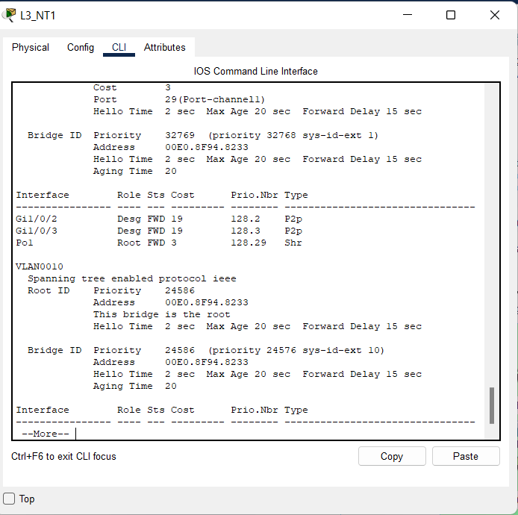

Switch L3_NT2:

- Cấu hình cho Vlan 30, Vlan 40 làm root bridge

L3_NT2 (config)#int vlan 10

L3_NT2 (config-if)#

L3_NT2 (config-if)#ip address 192.168.31.2 255.255.255.0

L3_NT2 (config-if)#

L3_NT2 (config-if)#no shut

L3_NT2 (config-if)#

L3_NT2 (config-if)#exit

L3_NT2 (config)#int vlan 20

L3_NT2 (config-if)#

L3_NT2 (config-if)#ip address 192.168.32.2 255.255.255.0

L3_NT2 (config-if)#

L3_NT2 (config-if)#no shut

L3_NT2 (config-if)#

L3_NT2 (config-if)#exit

L3_NT2 (config)#spanning-tree vlan 20 root primary

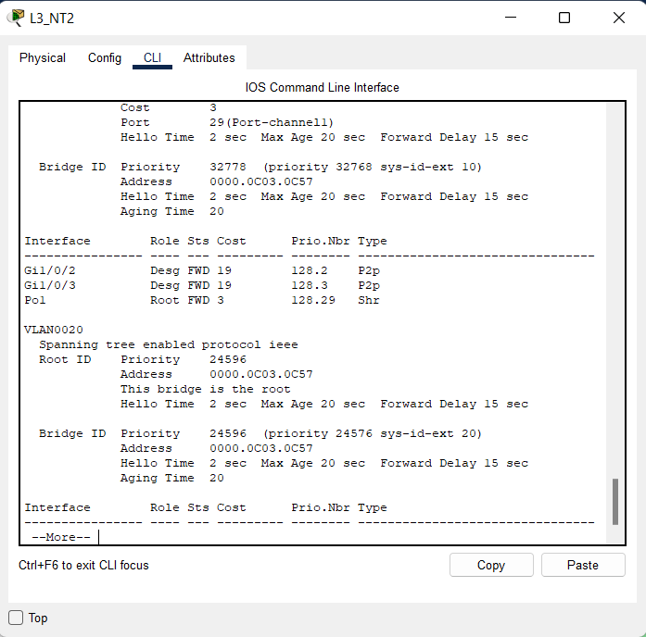

### **7. Cấu hình Ehternet Channel:**

-Switch L3_NT1:

-Port-channel 1:

L3_NT1 (config)#int range g1/0/21-24

L3_NT1 (config-if-range)#

L3_NT1 (config-if-range)#channel-group 1 mode active

L3_NT1 (config-if-range)#

L3_NT1 (config-if-range)#exit

L3_NT1 (config)#int port-channel 1

L3_NT1 (config-if)#

L3_NT1 (config-if)#switchport mode trunk

- Switch L3_NT2:

-Port-channel 1:

L3_BL2 (config)#int range g1/0/21-24

L3_NT2 (config-if-range)#

L3_NT2 (config-if-range)#channel-group 1 mode active

L3_NT2 (config-if-range)#

L3_NT2 (config-if-range)#exit

L3_NT2 (config)#int port-channel 1

L3_NT2 (config-if)#

L3_NT2 (config-if)#switchport mode trunk

### **8. Cấu hình HSRP:**

- Switch L3_NT1:

+Vlan 10: Primary

+Vlan 20: Standby

L3_NT1 (config)#int vlan 10

L3_NT1 (config-if)#

L3_NT1 (config-if)#standby 1 ip 192.168.31.3

L3_NT1 (config-if)#

L3_NT1 (config-if)#standby 1 priority 200

L3_NT1 (config-if)#

L3_NT1 (config-if)#standby 1 preempt

L3_NT1 (config-if)#

L3_NT1 (config-if)#exit

L3_NT1 (config)#int vlan 20

L3_NT1 (config-if)#

L3_NT1 (config-if)#standby 1 ip 192.168.32.3

L3_NT1 (config-if)#

L3_NT1 (config-if)#standby 1 priority 150

L3_NT1 (config-if)#

L3_NT1 (config-if)#standby 1 preempt

- Switch L3_NT2:

+Vlan 20: Primary

+Vlan 10: Standby

L3_NT2 (config)#int vlan 10

L3_NT2 (config-if)#

L3_NT2 (config-if)#standby 1 ip 192.168.31.3

L3_NT2 (config-if)#

L3_NT2 (config-if)#standby 1 priority 150

L3_NT2 (config-if)#

L3_NT2 (config-if)#standby 1 preempt

L3_NT2 (config-if)#

L3_NT2 (config-if)#exit

L3_NT2 (config)#int vlan 20

L3_NT2 (config-if)#

L3_NT2 (config-if)#standby 1 ip 192.168.32.3

L3_NT2 (config-if)#

L3_NT2 (config-if)#standby 1 priority 200

L3_NT2 (config-if)#

L3_NT2 (config-if)#standby 1 preempt

L3_NT2 (config-if)#

L3_NT2 (config-if)#exit

### **9. Cấu hình OSPF:**

- Cấu hình định tuyến động trên Switch L3_NT1:

L3_NT1 (config)#ip routing

L3_NT1 (config)#router ospf 1

L3_NT1 (config-router)#network 5.0.0.0 0.0.0.15 area 0

L3_NT1 (config-router)#network 192.168.31.0 0.0.0.255 area 0

L3_NT1 (config-router)#network 192.168.32.0 0.0.0.255 area 0

- Cấu hình định tuyến động trên Switch L3_NT2:

L3_NT2 (config)#ip routing

L3_NT2 (config-router)#network 6.0.0.0 0.0.0.15 area 0

L3_NT2 (config-router)#network 192.168.31.0 0.0.0.255 area 0

L3_NT2 (config-router)#network 192.168.32.0 0.0.0.255 area 0

- Cấu hình định tuyến động trên Router NHATRANG:

NHATRANG (config)#int G0/0

NHATRANG (config-if)#ip address 5.0.0.2 255.255.255.240

NHATRANG (config-if)#no shutdown

NHATRANG (config-if)#exit

NHATRANG (config)#int g0/1

NHATRANG (config-if)#ip address 6.0.0.2 255.255.255.240

NHATRANG (config-if)#no shutdown

NHATRANG (config-if)#exit

NHATRANG (config)#router ospf 1

NHATRANG (config-router)#network 5.0.0.0 0.0.0.15 area 0

NHATRANG (config-router)#network 6.0.0.0 0.0.0.15 area 0

### **10. Cấu hình Frame-relay trên router NHA TRANG:**

NHATRANG (config)#int S0/2/0

NHATRANG (config-if)#enc

NHATRANG (config-if)#encapsulation fr

NHATRANG (config-if)#encapsulation frame-relay